Влияние родительских установок на развитие детей
Душевная жизнь человека чрезвычайно сложна, т.к. психика состоит из двух взаимоопределяющих составных: осознаваемое и несознаваемое – сознание и подсознание.
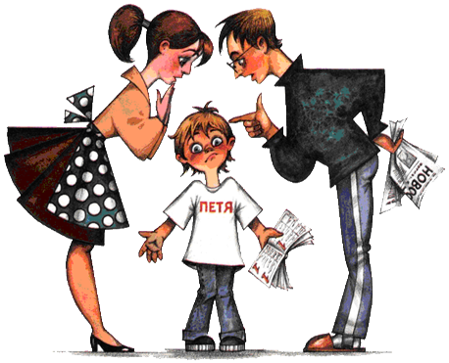
В неосознаваемой сфере очень важное значение имеет фиксированное отношение к себе, к другим и к жизни в целом. Определяют это установки и психологическая защита. Родителям особенно важно понять, какую роль в эмоционально-личностном развитии ребёнка играют родительские установки. Бесспорно, родители - самые значимые и любимые для ребёнка люди. Авторитет, особенно на самых ранних этапах психоэмоционального развития, непререкаем и абсолютен. Вера в непогрешимость, правоту и справедливость родителей у ребёнка непоколебима: "Мама сказала….", "Папа велел…" и т.д.

В отличие от сформировавшейся личности, ребёнок 3-4 лет не владеет психологическими защитными механизмами, не способен руководствоваться осознанными мотивами и желаниями. Родителям стоит осторожно и внимательно относиться к своим словесным обращениям к ребёнку, оценкам поступков ребёнка, избегать установок, которые впоследствии могут отрицательно проявиться в поведении ребёнка, делая его жизнь стереотипной и эмоционально ограниченной.
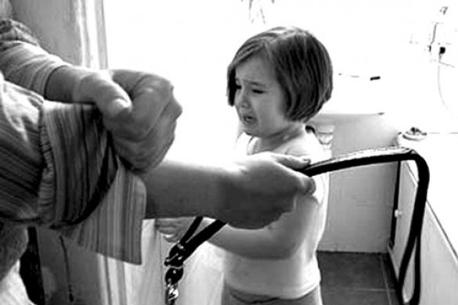
Установки возникают повседневно. Они случайны, слабы, другие принципиальны, постоянны и сильны, формируются с раннего детства, и, чем раньше они усвоены, тем сильнее их действие. Раз возникнув, установка не исчезает и в благоприятный для неё момент жизни ребёнка воздействует на его поведения и чувства. Оружием против негативной установки может стать только контрустановка, причём постоянно подкрепляемая положительными проявлениями со стороны родителей и окружающих. Например, контрустановка "Ты всё можешь" победит установку "Неумеха, ничего у тебя не получается", но только в том случае, если ребёнок будет действительно получать подтверждение своим способностям в реальной деятельности (рисование, лепка, пение и т.д.).
Несомненно, большая часть родительских установок положительна и способствует благоприятному развитию личного пути ребёнка. А раз они помогают и не мешают, то и осознавать их не обязательно. Это своеобразные инструменты психологической защиты, помогающие ребёнку сохранить себя и выжить в окружающем мире. Примером исторически сложившихся и передаваемых из поколения в поколение положительных установок, охраняющих человека, являются пословицы и поговорки, сказки и басни с мудрым адаптационным смыслом, где добро побеждает зло, где важны стойкость, вера в себя и свои силы.

Далее приведена таблица наиболее часто встречающихся негативных родительских установок. Обратите внимание на те последствия, которые они могут иметь для личности ребенка, и научитесь выдвигать контрустановки. Вспомните, не слышали ли вы нечто похожее от своих родителей? Не стали ли некоторые из них тормозящими указателями на вашем жизненном пути?
Проанализируйте, какие директивы, оценки и установки вы даёте своим детям.
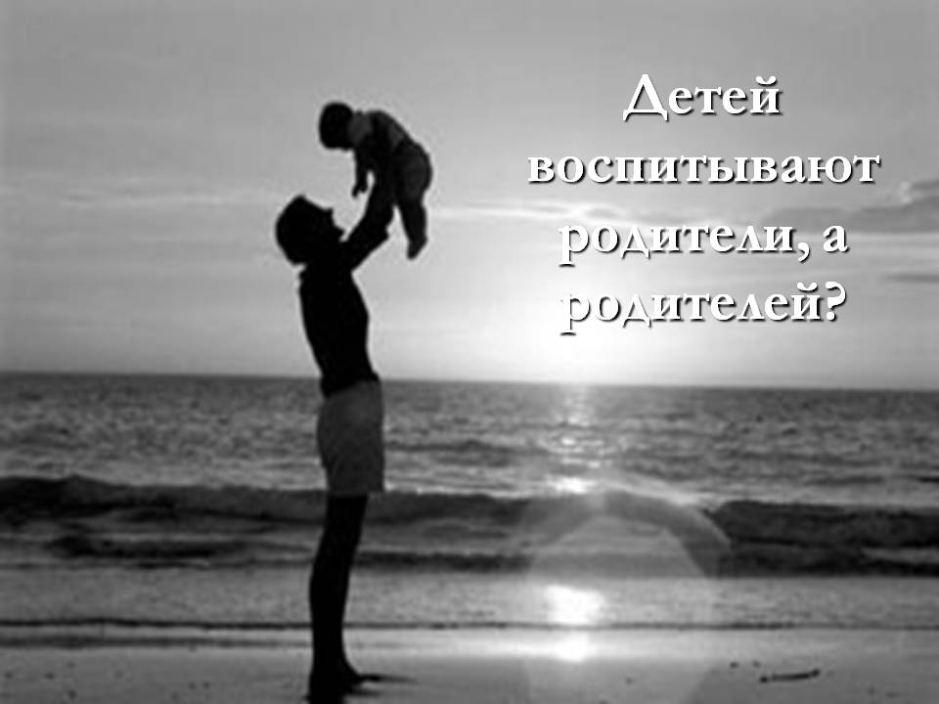

Сделайте так, чтобы негативных было очень мало, научитесь трансформировать их в позитивные, развивающие в ребёнке веру в себя, богатство и яркость эмоционального мира.

НЕГАТИВНЫЕ УСТАНОВКИ |  | ПОЗИТИВНЫЕ УСТАНОВКИ
Сказав так: | подумайте о последствиях | и вовремя исправьтесь
"Не будешь слушаться, с тобой никто дружить не будет…". | Замкнутость, отчуждённость, угодливость, безынициативность, подчиняемость, приверженность стереотипному поведению. | "Будь собой, у каждого в жизни будут друзья!".
"Горе ты моё!" | Чувство вины, низкая самооценка, враждебное отношение к окружающим, отчуждение, конфликты с родителями. | "Счастье ты моё, радость моя!"
"Плакса-Вакса, нытик, пискля!" | Сдерживание эмоций, внутренняя озлобленность, тревожность, глубокое переживание даже незначительных проблем, страхи, повышенное эмоциональное напряжение. | "Поплачь, будет легче…".
"Вот дурашка, всё готов раздать…". | Низкая самооценка, жадность, накопительство, трудности в общении со сверстниками, эгоизм. | "Молодец, что делишься с другими!".
"Не твоего ума дело!". | Низкая самооценка, задержки в психическом развитии, отсутствие своего мнения, робость, отчуждённость, конфликты с родителями. | "А ты как думаешь?".
"Ты совсем, как твой папа (мама)…". | Трудности в общении с родителями, идентификация с родительским поведением, неадекватная самооценка, упрямство, повторение поведения родителя | "Папа у нас замечательный человек!" "Мама у нас умница!".
"Ничего не умеешь делать, неумейка!". | Неуверенность в своих силах, низкая самооценка, страхи, задержки психического развития, безынициативность, низкая мотивация к достижению. | "Попробуй ещё, у тебя обязательно получится!".
"Не кричи так, оглохнешь!" | Скрытая агрессивность, повышенное психоэмоциональное напряжение, болезни горла и ушей, конфликтность. | "Скажи мне на ушко, давай пошепчемся…!".
"Неряха, грязнуля!". | Чувство вины, страхи, рассеянность, невнимание к себе и своей внешности, неразборчивость в выборе друзей. | "Как приятно на тебя смотреть, когда ты чист и аккуратен!"
"Противная девчонка, все они капризули!" (мальчику о девочке). "Негодник, все мальчики забияки и драчуны!" (девочке о мальчике). | Нарушения в психосексуальном развитии, осложнения в межполовом общении, трудности в выборе друга противоположного пола. | "Все люди равны, но в то же время ни один не похож на другого".
"Ты плохой, обижаешь маму, я уйду от тебя к другому ребёнку!". | Чувство вины, страхи, тревожность, ощущение одиночества, нарушение сна, отчуждение от родителей, "уход" в себя или "уход" от родителей. | "Я никогда тебя не оставлю, ты самый любимый!".
"Жизнь очень трудна: вырастешь – узнаешь…!" | Недоверчивость, трусость, безволие, покорность судьбе, неумение преодолевать препятствия, склонность к несчастным случаям, подозрительность, пессимизм. | "Жизнь интересна и прекрасна! Всё будет хорошо!".
"Уйди с глаз моих, встань в угол!" | Нарушения взаимоотношений с родителями, "уход" от них, скрытность, недоверие, озлобленность, агрессивность. | "Иди ко мне, давай во всём разберёмся вместе!"
"Не ешь много сладкого, а то зубки будут болеть, и будешь то-о-ол-стая!". | Проблемы с излишним весом, больные зубы, самоограничение, низкая самооценка, неприятие себя. | "Давай немного оставим папе (маме) ит.д."
"Все вокруг обманщики, надейся только на себя!" | Трудности в общении, подозрительность, завышенная самооценка, страхи, проблемы сверконтроля, ощущение одиночества и тревоги. | "На свете много добрых людей, готовых тебе помочь…".
"Ах ты, гадкий утёнок! И в кого ты такой некрасивый!". | Недовольство своей внешностью, застенчивость, нарушения в общении, чувство беззащитности, проблемы с родителями, низкая самооценка, неуверенность в своих силах и возможностях. | "Как ты мне нравишься!".
"Нельзя ничего самому делать, спрашивай разрешения у старших!". | Робость, страхи, неуверенность в себе, безынициативность, боязнь старших, несамостоятельность, нерешительность, зависимость от чужого мнения, тревожность. | "Смелее, ты всё можешь сам!".
"Всегда ты не вовремя подожди…". | Отчуждённость, скрытность, излишняя самостоятельность, ощущение беззащитности, ненужности, "уход" в себя", повышенное психоэмоциональное напряжение. | "Давай, я тебе помогу!"
"Никого не бойся, никому не уступай, всем давай сдачу!". | Отсутствие самоконтроля, агрессивность, отсутствие поведенческой гибкости, сложности в общении, проблемы со сверстниками, ощущение вседозволенности. | "Держи себя в руках, уважай людей!".

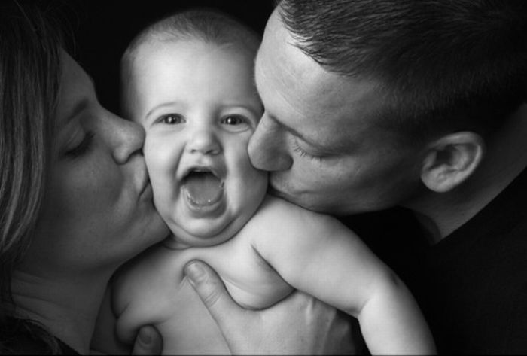

Естественно, список установок может быть значительно больше. Составьте свой собственный и попытайтесь найти контрустановки, это очень полезное занятие, ведь сказанное, казалось бы, невзначай и не со зла, может "всплыть" в будущем и отрицательно повлиять на психоэмоциональное благополучие ребёнка, его поведение, а нередко и на его жизненный сценарий.
Как часто вы говорите детям:
- Я сейчас занят(а)…
- Посмотри, что ты натворил!!!
- Как всегда неправильно!
- Когда же ты научишься!
- Сколько раз тебе можно повторять!
- Ты сведёшь меня с ума!
- Что бы ты без меня делал!
- Вечно ты во всё лезешь!

- Уйди от меня!
- Встань в угол!

Все эти "словечки" крепко зацепляются в подсознании ребёнка, и потом не удивляйтесь, если вам не нравится, что ребёнок отдалился от вас, стал скрытен, ленив, недоверчив, неуверен в себе.

А эти слова ласкают душу ребёнка:
- Ты самый любимый!
- Ты очень многое можешь!
- Что бы мы без тебя делали?!
- Иди ко мне!
- Садись с нами…!
- Я помогу тебе…
- Я радуюсь твоим успехам!
- Что бы не случилось, наш дом – наша крепость.
- Расскажи мне, что с тобой…
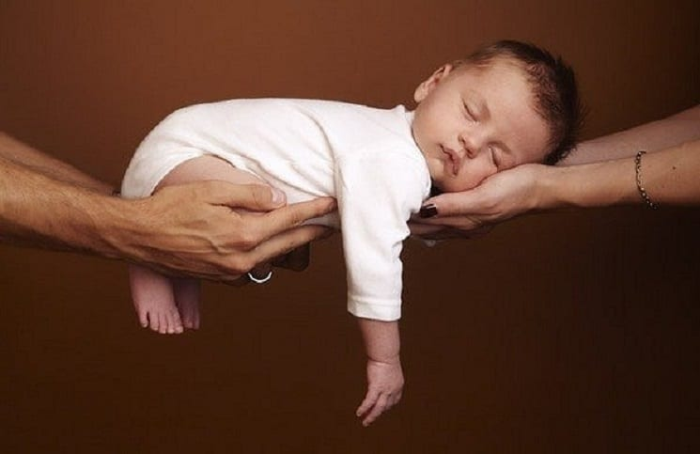
Чувства вины и стыда ни в коей мере не помогут ребёнку стать здоровым и счастливым. Не стоит делать его жизнь унылой, иногда ребёнку вовсе не нужна оценка его поведения и поступков, его просто надо успокоить. Сам ребёнок – не беспомощная "соломинка на ветру", не робкая травинка на асфальте, которая боится, что на неё наступят. Дети от природы наделены огромным запасом инстинктов, чувств и форм поведения, которые помогут им быть активными, энергичными и жизнестойкими. Многое в процессе воспитания детей зависит не только от опыта и знаний родителей, но и от их умения чувствовать и догадываться!
Муниципальное бюджетное дошкольное образовательное
учреждение «Детский сад № 5»
муниципального образования городской округ Ялта
Республики Крым

КОНСУЛЬТАЦИЯ ДЛЯ РОДИТЕЛЕЙ
«УСТАНОВКИ РОДИТЕЛЕЙ ВЛИЯЮЩИЕ
НА РАЗВИТИЕ ДЕТЕЙ»
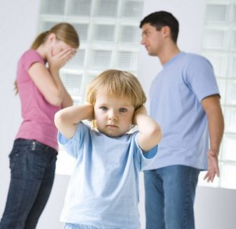
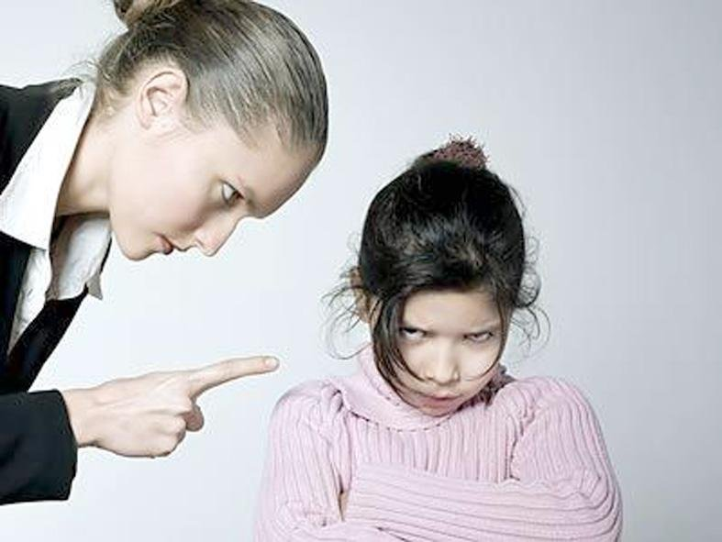

Воспитатель 1 категории
Елхина И.В.

2020 год

